Наименование | Малые лестничные подмости KRAUSE Corda 2х5 перекладин (Германия), артикул 080028
Краткое описание | Малые лестничные подмости 2х5 перекладин Corda идеально подходят для обычного использования в быту. Предназначены для доступа к месту работы, находящемуся на значительной высоте при проведении отделочных работ. С подмостями Corda Вы легко и безопасно достигните высоко расположенные места.
Гарантия | 1 год
Вид 1 | Вид 2 | Вид 3
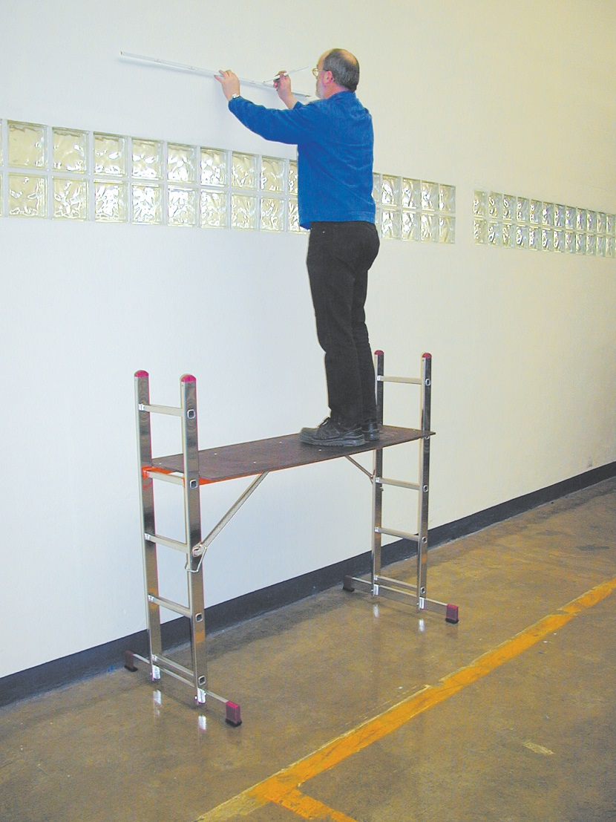 | 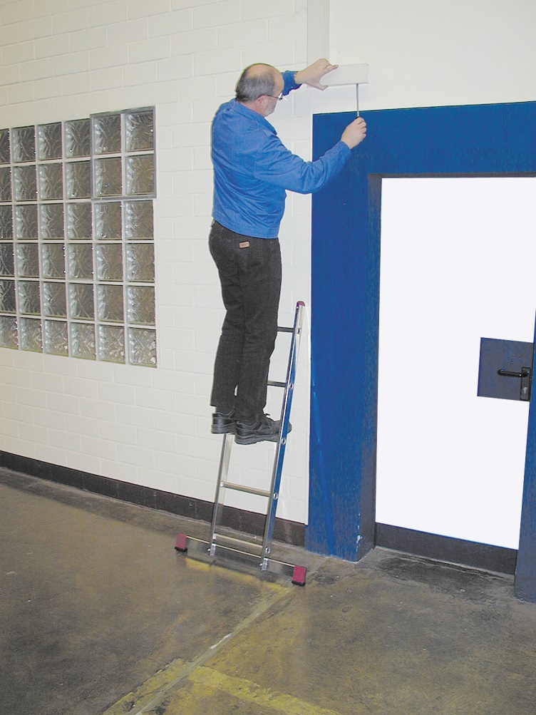 | 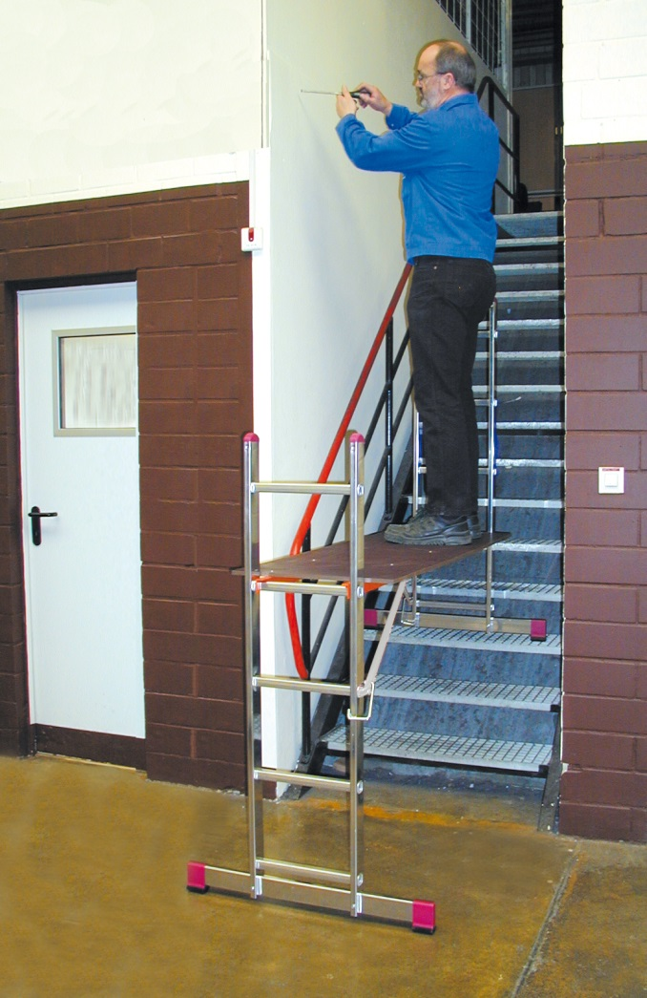

Вид 4 | Вид 5 | Вид 6
 | 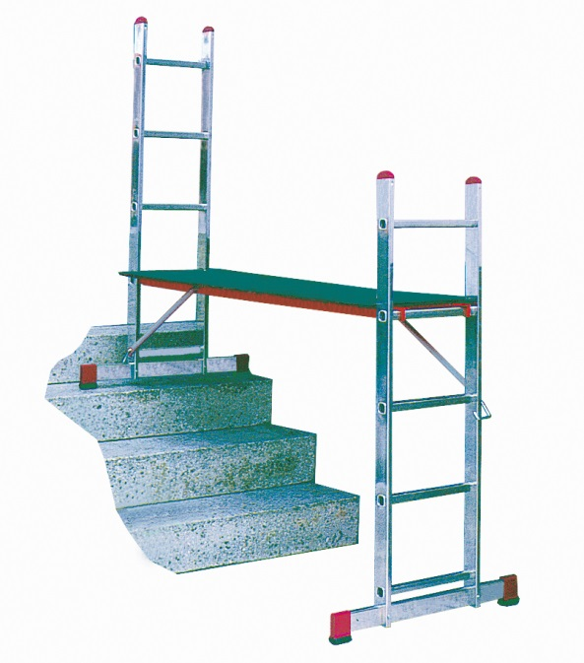

Характеристики | Тип Лестничные подмости  Количество ступеней/перекладин 2х5  Рабочая высота в положении «подмости» (A) 3,00 м  Высота площадки в положении «подмости» (B) 1,00 м  Высота конструкции в положении «подмости» (С) 1,40 м  Максимальная рабочая нагрузка 150 кг  Вес 16,0 кг  Транспортные габариты 0,15х0,50х1,60
 | 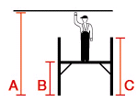
Особенности | - лестничные подмости состоят из двух приставных лестниц с 5-ю перекладинами и противоскользящей рабочей платформы (147 х 50 см) пропитанной влагоустойчивой фенольной смолой  - возможна установка на различных по высоте поверхностях, например, на лестницах или уступах  - прочные боковины секций лестницы из алюминиевой прямоугольной трубы  - размер перекладин 28х28 мм  - перекладины с антискользящим рифлением со всех сторон для безопасного подъема и спуска  - максимальная нагрузка до 150 кг  - сертификаты TÜV и ГОСТ

Дополнительные преимущества
32-точечная развальцовка обеспечивает надежное соединение перекладины с боковиной | Широкая поперечная траверса с двухкомпонентными заглушками увеличивает опорную площадь и предотвращает скольжение
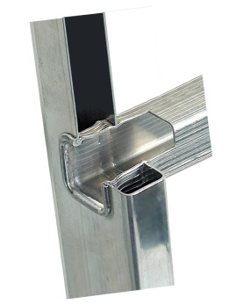 | 